

2023

枪式遥控器与UART接收机说明书

目录
目录 1
1. 遥控器功能说明 3
1.1. 遥控器功能说明 3
1.2. 主要功能说明 3
2. UART接收机说明 4
2.1. 模块正反面外观 4
2.2. 接收机尺寸图 4
2.3. 功能示意图 5
2.4. 功能介绍 5
2.5. 引脚功能说明 6
2.6. 指示灯状态说明 6
2.7. UART接收机信号参数 7
2.8. 其他注意事项 7
3. 遥控器与接收机配对（对码）说明 8
4. 沁恒CHV307采集遥控器数据 9
4.1. 接线示意图 9
4.2. 例程解析 9
4.3. 串口助手查看通道数据 10
5. 文档版本 11

遥控器功能说明

遥控器功能说明
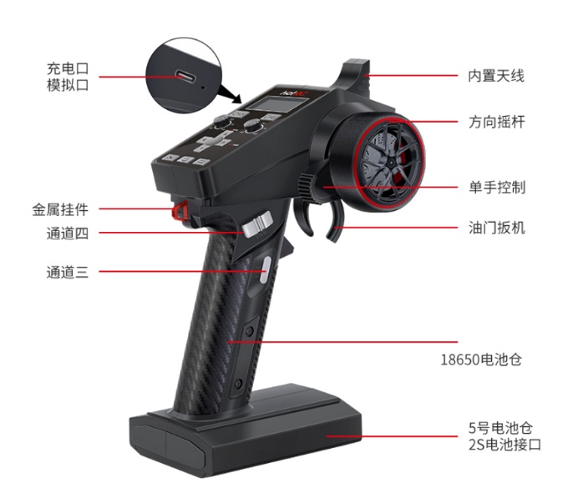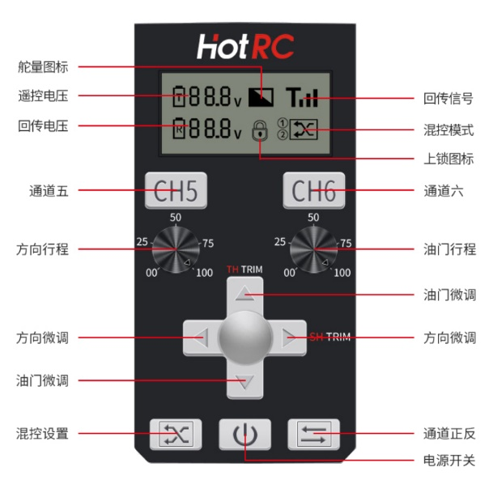

主要功能说明
- 油门扳机：在接收机中对应的是通道2的数据，通常使用这个通道来控制车模的速度。
- 方向摇杆：在接收机中对应的是通道1的数据，通常使用这个通道来控制车模的方向。
- 通道三、五、六：都是按键类的通道，意味着他们只有两种状态。
- 通道四：是一个三段式的开关，有三种状态给用户使用。
- 遥控电压：遥控器的电池电压。
- 回传电压：接收机的BAT+与BAT-之间的电压。
- 回传信号：遥控器与接收机之间的信号强度。
- 电源开关：长按0.5秒开机/关机。
- 充电模拟口：当使用18650电池给遥控器供电时，可以使用此接口给电池进行充电。

UART接收机说明

模块正反面外观
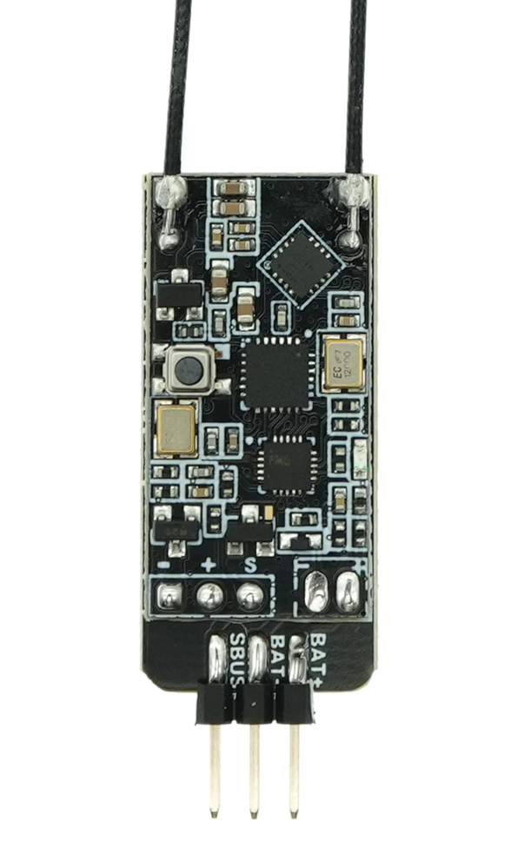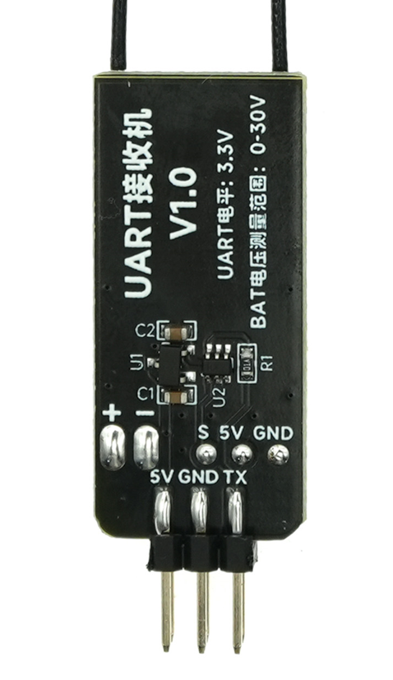

接收机尺寸图
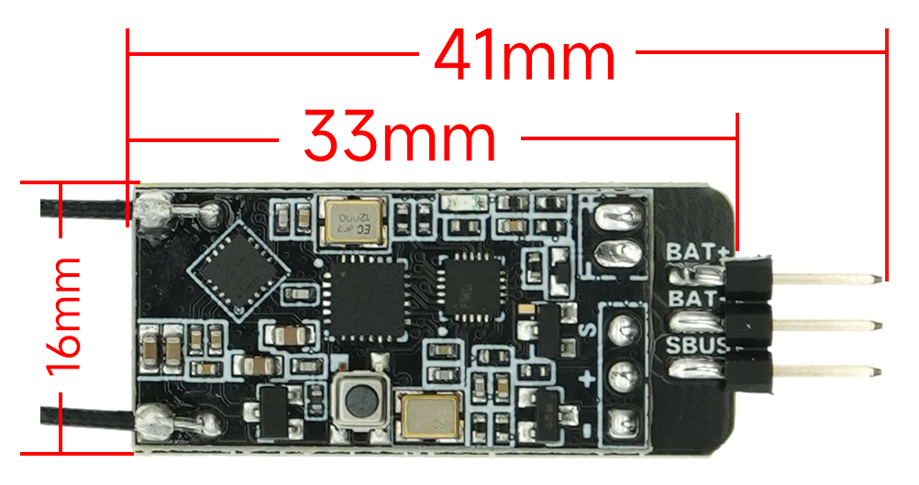

功能示意图
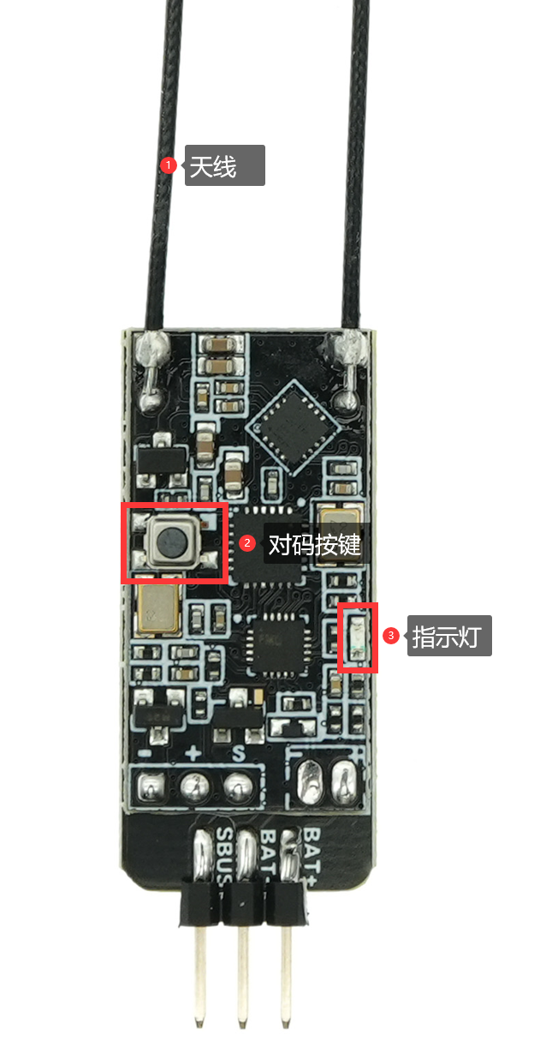

功能介绍
- 天线：用于接收遥控器信号，回传信号。在使用时，请尽量将两根天线距离远一些，可以一定程度上提高信号质量。
- 对码按键：用于将接收机与遥控器进行配对。
- 指示灯：可以通过指示灯点亮状态判断接收机的工作状态。

引脚功能说明
名称 | 功能说明
5V | 接收机电源引脚正极。如果电压低于5V可能会导致连接不稳定。
GND | 接收机电源引脚负极。
TX | 接收机串口（UART）输出引脚，连接单片机RX引脚，信号电平3.3V。
SBUS | 接收机SBUS输出引脚，电平0-3.3V，通常这个引脚悬空即可。
BAT- | 电池电压回传负极，连接电池负极。
BAT+ | 电池电压回传正极，连接电池正极。

注：BAT+与BAT-并不是对接收机供电的引脚，这两个引脚可以实现对电池电压进行监测，并实时的将电压大小回传到遥控器上并显示。输入电压范围：0V-30V。

指示灯状态说明
接收机绿灯慢闪：接收机无信号
接收机绿灯快闪：接收机进入对码状态
接收机绿灯常亮：接收机正常收发数据
接收机断续亮灭：信号微弱（距离过远或者5V电压不稳定）

UART接收机信号参数
名称 | 参数
波特率 | 100000
数据位 | 8位
停止位 | 2位
奇偶校验 | 偶校验

其他注意事项
- 为了保护UART接收机，模块表面套有热缩管，请勿将热缩管拆下。
- 切勿反接模块电源，反接可能导致模块永久性损坏。
- 两根天线尽量距离远一些，且远离金属物体，可以提高信号质量。

遥控器与接收机配对（对码）说明
- 先将接收机通电，等待接收机绿灯慢闪（表示无信号）。
- 长按接收机的按键，直到接收机绿灯快闪后放开，此时接收机进入对码状态。
- 然后给遥控器上电，等到接收机绿灯常亮，接收机和遥控器配对成功。

沁恒CHV307采集遥控器数据

接线示意图
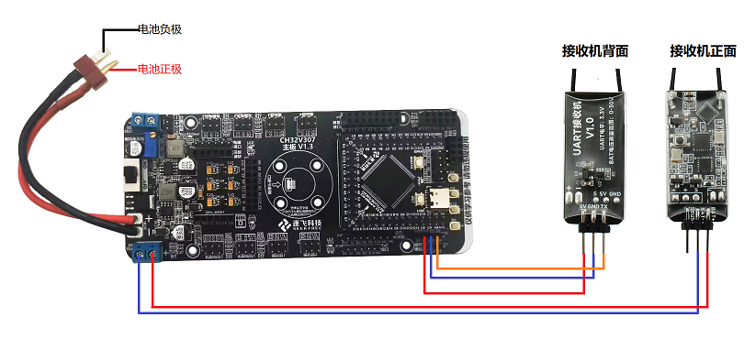

例程解析
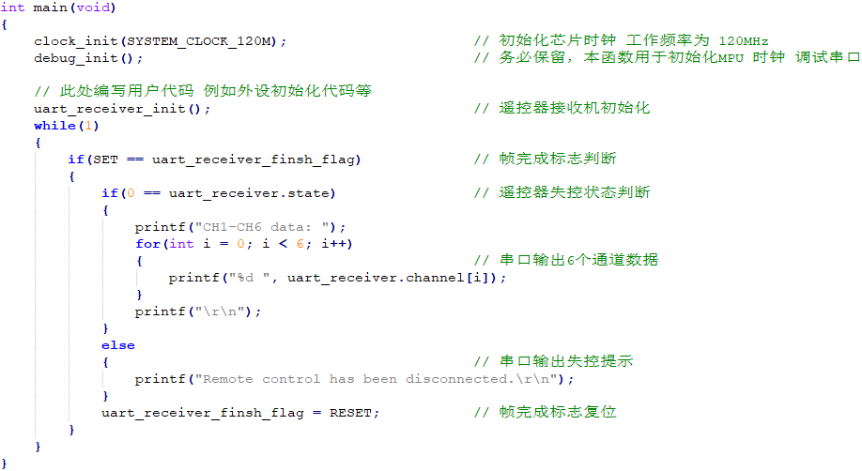
调用uart_receiver_init函数进行初始化，如果需要修改单片机的引脚可以在zf_device_uart_receiver.h文件中的引脚定义处进行修改，当标志位uart_receiver_finsh_flag置一之后，表示接收到了一帧遥控器数据，此时需要根据uart_receiver.state来判断遥控器与接收机之前连接是否处于有效状态，有效状态才能uart_receiver.channel中对应通道的数据用于车模控制。

串口助手查看通道数据
当遥控器正常与接收机连接时，效果如下图所示。
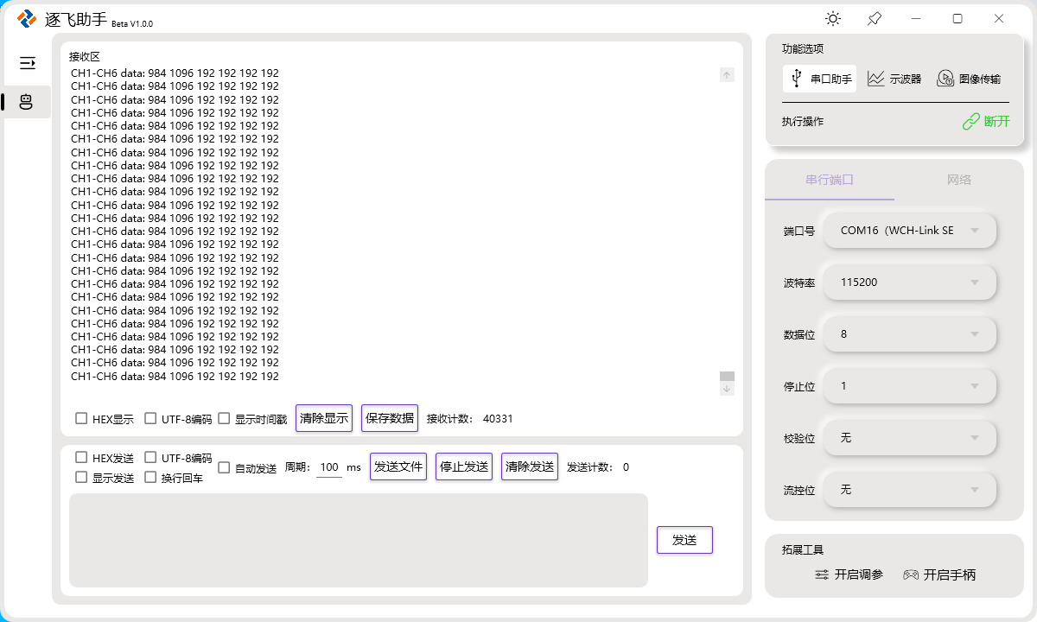
当遥控器与接收机断开连接（如：遥控器关闭电源），效果如下图所示。
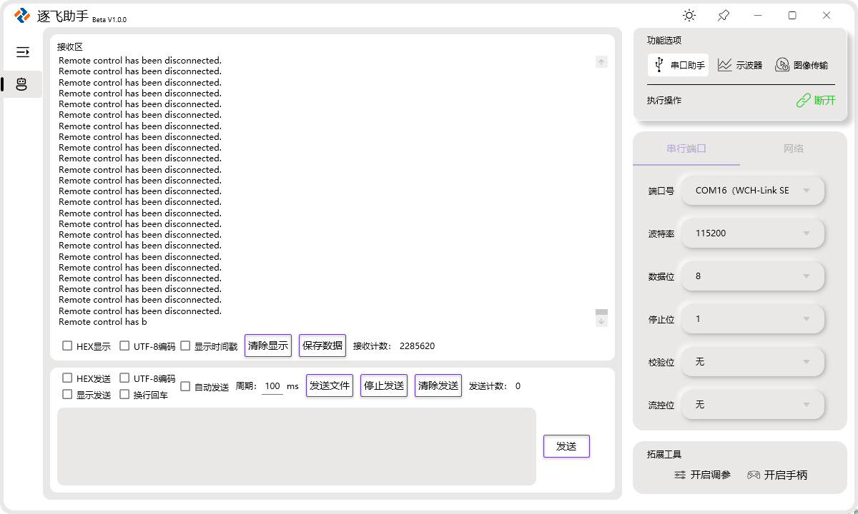

文档版本
版本号 | 日期 | 作者 | 内容变更
V1.0 | 2023-12-01 | purple | 初始版本。
V1.01 | 2023-12-12 | Xk | 目录结构调整，内容调整
V1.02 | 2023-12-16 | 追猎者 | 增加接收机的一些描述

